检 测 报 告

试验名称：模拟人体进出座椅试验

主检： | 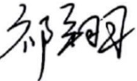 | 日期： | 2022年10月10日
审核： | 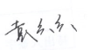 | 日期： | 2022年10月10日
批准： | 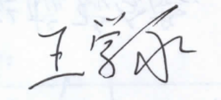 | 日期： | 2022年10月10日

北京光华荣昌汽车部件有限公司实验室

声 明

- 报告无实验室“检测专用章”无效。
- 报告无主检、审核、批准人签字无效。
- 报告涂改无效。
- 复制报告未重新加盖“检测专用章”无效。
- 对检测报告若有异议，请收到报告后15个工作日内通知实验室。
⑹ 送样检测仅对样品负责。
⑺ 电子版报告无安全密码无效。

试验单位：北京光华荣昌汽车部件有限公司实验室
地 址：北京市昌平区流村镇工业园区
电 话： (010) 60793358-5711 邮 编：102200

样品名称 | 驾驶员座椅总成 | 车 型 | 欧马可
样品件号 | L168100000352 | 样品数量 | 1件
委托单位 | 座椅开发部 | 生产单位 | /
送样者及其 联系方式 | 李燕龙  电话：15301355079 | 送样日期 | 2022年12月2日
试验地点 | 北京光华荣昌汽车部件有限公司  实验室 | 试验日期 | 2023年1月28日
试验项目 | 模拟人体进出座椅试验
试验标准 | Q/FT A022-2020
样品状态 | DV
试验结论 | 对2022年12月2日座椅开发部送检的欧马可驾驶员座椅总成按照 Q/FT A022-2020  进行模拟人体进出座椅试验，经检测不符合标准要求。
备 注 | 本报告涵盖件号L168100000160的座椅

一、试验条件
试验时间： | 2023年1月28日—2023年2月1日
试验地点： | 北京光华荣昌汽车部件有限公司实验室
试验人员： | 李亚平
环境温/湿度： | 温度：7.9℃；湿度：27.9%
二、试验仪器设备
序号 | 设备名称 | 设备编号 | 规格型号 | 厂家 | 精度 | 有效期
1 | 模拟人体进出座椅试验机 | Q-058 | / | 哈尔滨三迪 | 传感器：力值±0.25%FS | 2023年7月27日
三、试验方法及评价标准
1、试验方法
把座椅固定在模拟人体进出的试验台上，座椅调整至设计位置，推荐选择如下试验方法之一，也可按图样和技术文件要求，试验频率为4.5次/min，模拟人体进出试验次数为15000次。
方法二：根据模拟人体进出座椅的轨迹，编制机器人的运行程序：
a) 模拟人体与座椅纵向呈30°水平挤压座垫侧翼进入座椅，座垫侧翼与靠背侧翼的压陷量为20mm~30mm。
b） 当模拟人体H点移动到离座椅边缘约20mm时，模拟人体整体沿竖直方向旋转（过H点的铅垂线作为旋转轴），并逐渐向座椅纵向中心面靠近，此过程中，模拟人体假臀部分逐渐调整为与地面夹角为15°~20°，模拟人体靠背始终与靠背侧翼接触并有明显的压痕，最终移动到H点离座椅纵向中心面约15mm，模拟人体纵向中心面与座椅纵向中心面约15°夹角。
c) 模拟人体继续旋转，直到与座椅纵向中心面重合，H点与设计位置基本重合，模拟人体靠背部分与座椅靠背正常接触并存在明显挤压。
d） 此时，模拟人体完全进入座椅，摆正，模拟人体下压直到载荷为575N。
e) 模拟人体开始移出座椅，模拟人体整体绕竖直方向旋转（过H点的铅垂线作为旋转轴），并整体向外侧移动（向H点左/右前方移动），旋转约15°，此时H点横向及纵向移动10mm~15mm，在此过程中，模拟人体靠背保持与座垫、靠背接触，压痕逐渐减弱。
f) 然后，模拟人体继续旋转至与座椅纵向呈30°的位置，模拟人体假臀逐渐调整至水平，并始终挤压侧翼，压陷量保持在20mm~30mm，并逐渐减弱，在此过程中，模拟人体靠背保持与座椅靠背接触，最终移到H点至座椅边缘约25mm的位置。
g) 最后，模拟人体整体沿靠背侧翼面整体向斜外侧移出座椅，在此过程中，模拟人体靠背与座椅靠背接触逐渐减弱，直至整体移出座椅。
2、评价标准
模拟人体进出15000次，试验后的座椅护面不应出现断裂、结团，不应脱散和露底，不允许出现损伤，缝线不允许断裂。
四、标准偏离
1、标准偏离
/
五、试验结果
1、试验结果
样件名称 | 样件编号 | 结果
驾驶员座椅总成 | 290-001-202212 | 模拟人体进出10903次后靠背侧翼黄色缝线断裂，12705次后座垫侧翼黄边破损，15000次后，座椅护面未出现断裂、结团，无脱散和露底。

六、试验照片
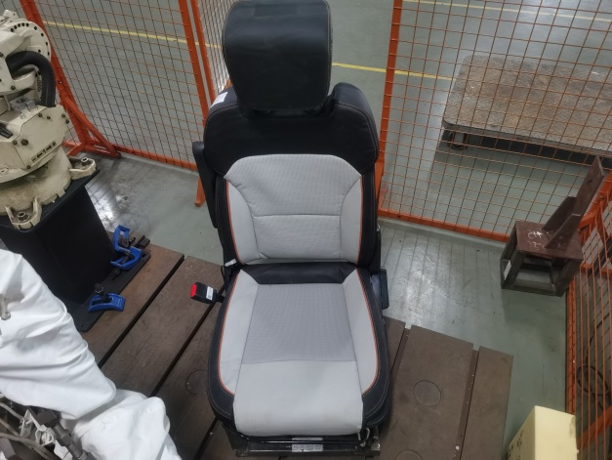
试验前
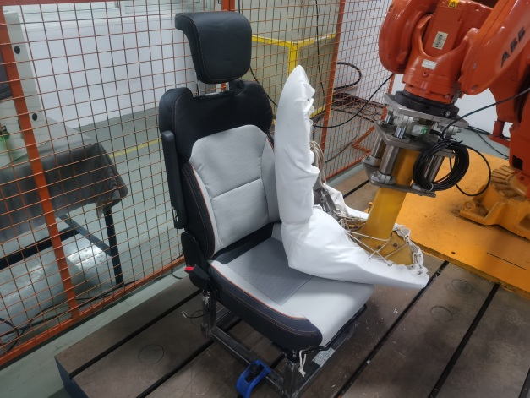
试验中
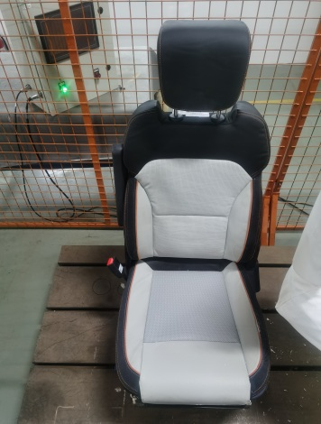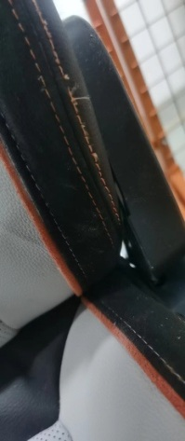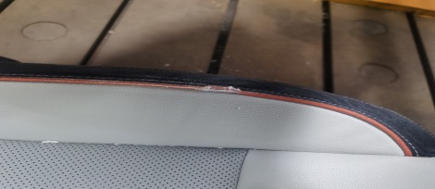
试验后
**报告结束**

